2012年上半年软件设计师上午试题答案及试卷

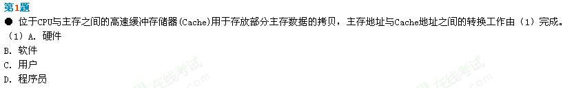
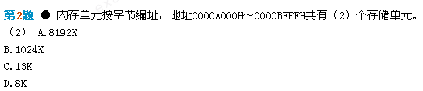
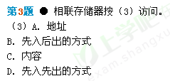
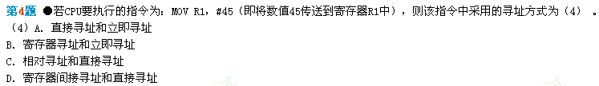
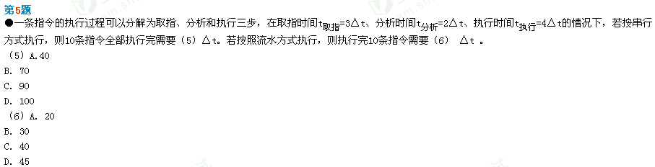
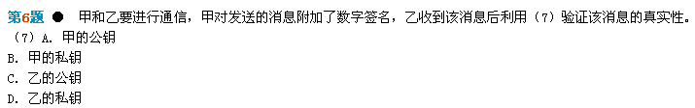
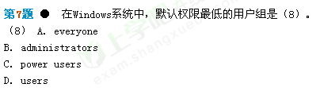
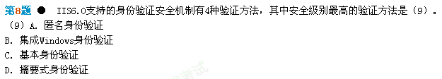
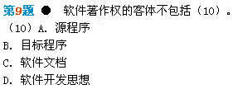
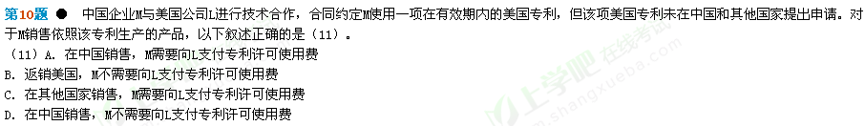
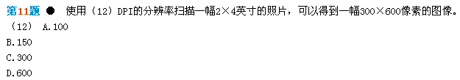
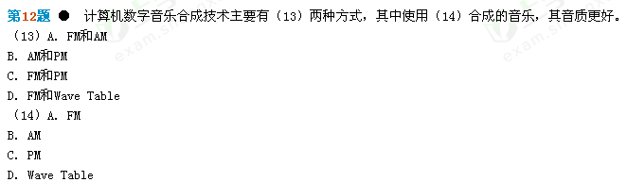
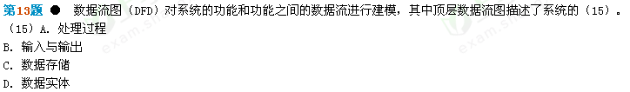
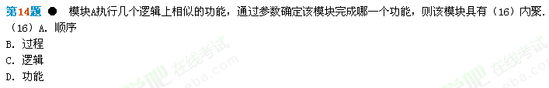
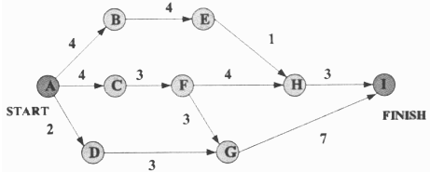
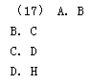
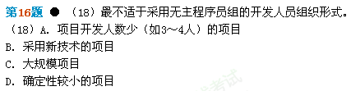
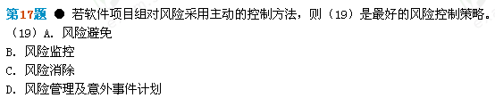
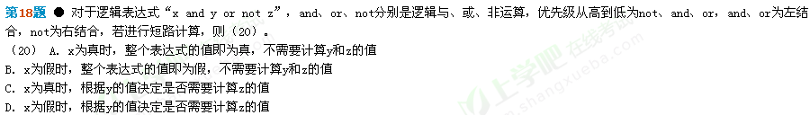
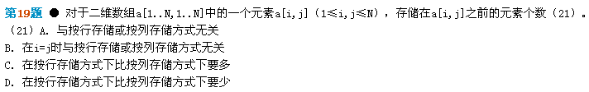
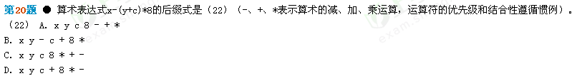
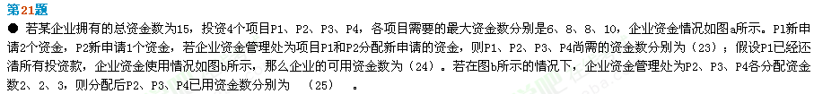
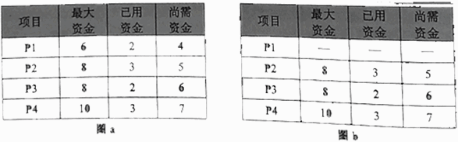
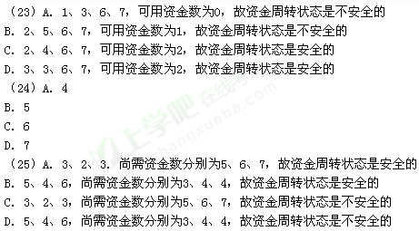
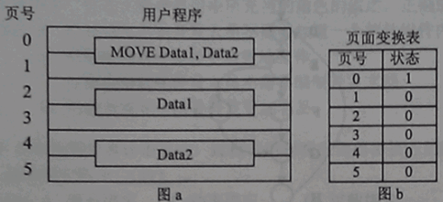
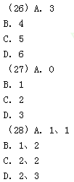
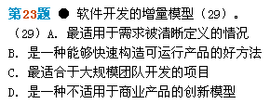
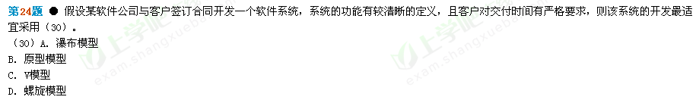
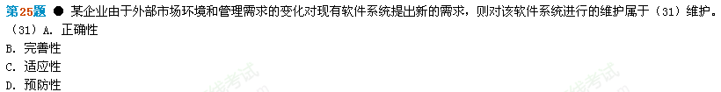
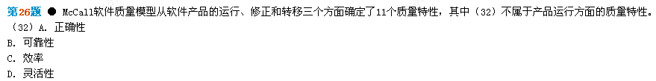
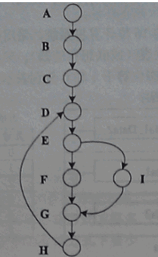
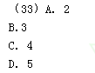

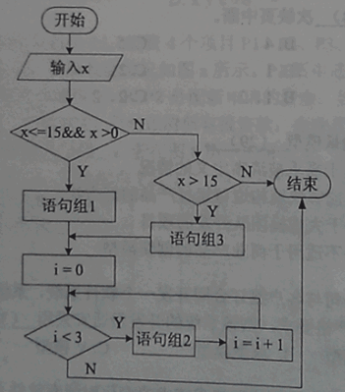
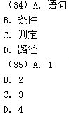
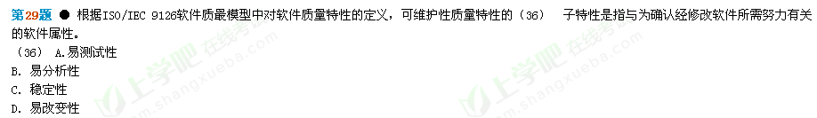
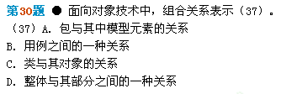
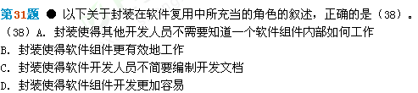
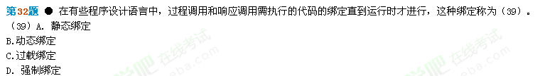
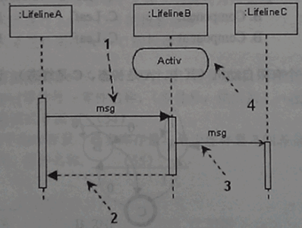
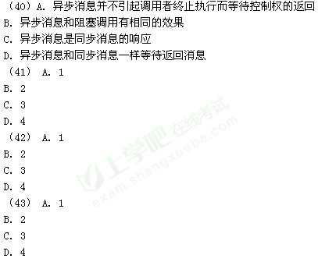
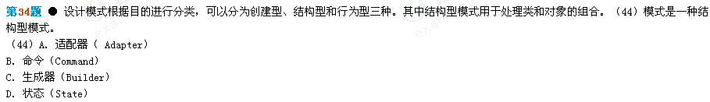
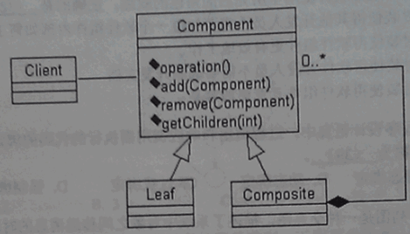
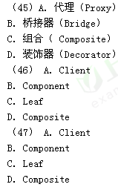
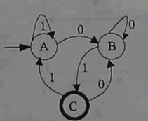
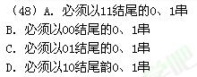
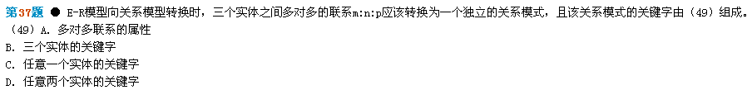
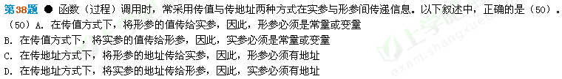
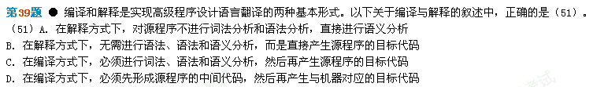
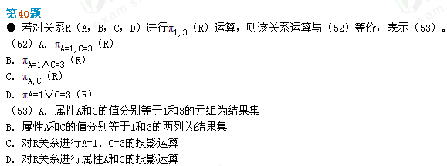
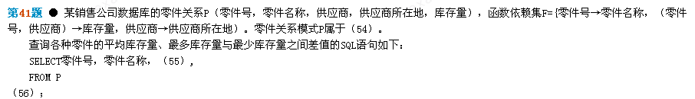

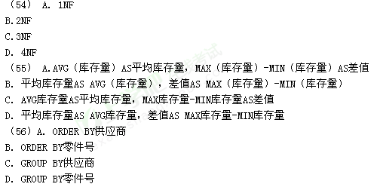
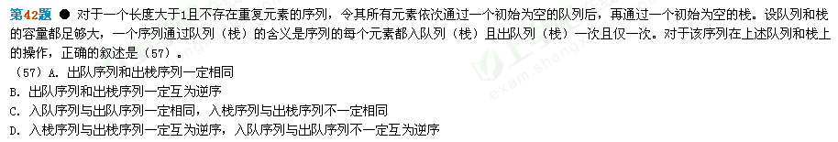
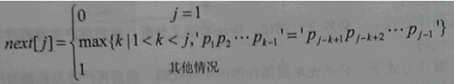
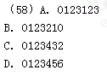
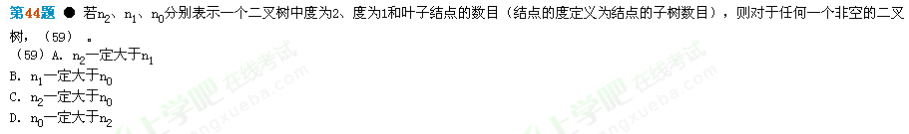
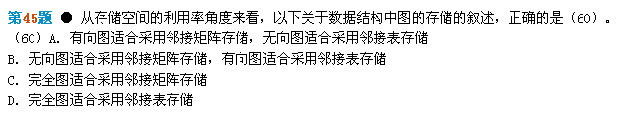
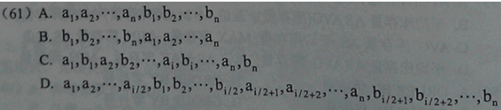
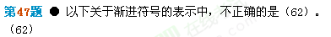
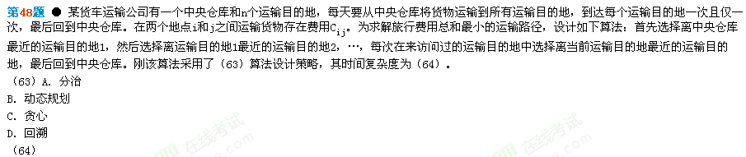

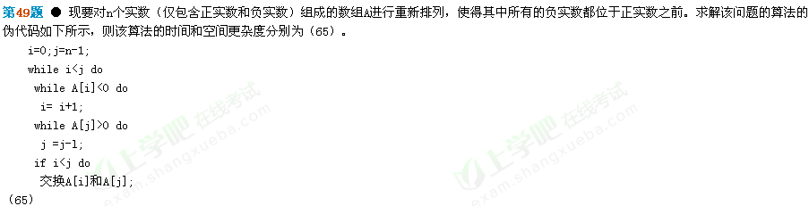
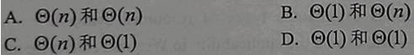
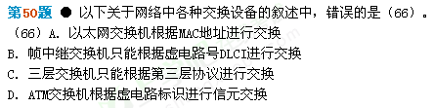
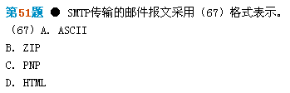
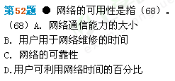
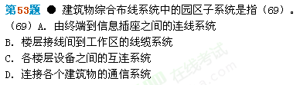
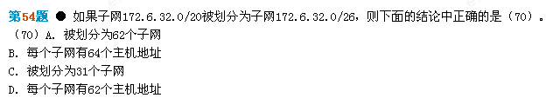
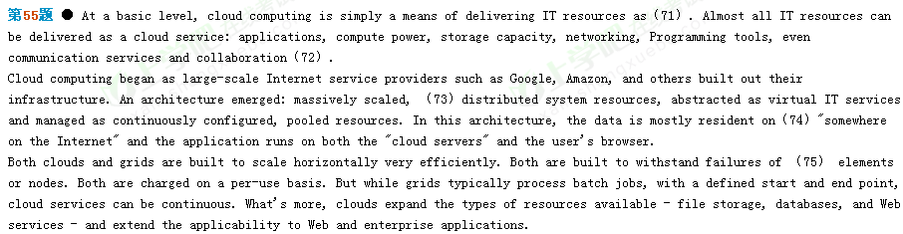
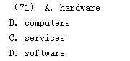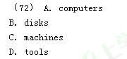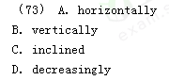
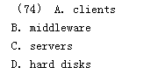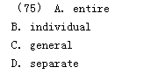
试题答案：

（1） | A | （16） | C | （31） | C | （46） | D | （61） | C
（2） | D | （17） | B | （32） | D | （47） | A | （62） | C
（3） | C | （18） | C | （33） | B | （48） | C | （63） | C
（4） | B | （19） | A | （34） | A | （49） | B | （64） | A
（5） | C | （20） | C | （35） | C | （50） | D | （65） | C
（6） | D | （21） | B | （36） | A | （51） | C | （66） | C
（7） | A | （22） | D | （37） | D | （52） | C | （67） | A
（8） | A | （23） | C | （38） | A | （53） | D | （68） | D
（9） | B | （24） | D | （39） | B | （54） | A | （69） | D
（10） | D | （25） | D | （40） | A | （55） | A | （70） | D
（11） | D | （26） | C | （41） | A | （56） | D | （71） | C
（12） | B | （27） | B | （42） | C | （57） | C | （72） | D
（13） | D | （28） | C | （43） | B | （58） | A | （73） | A
（14） | D | （29） | B | （44） | A | （59） | D | （74） | C
（15） | B | （30） | A | （45） | C | （60） | C | （75） | B

